**Borsa İstanbul’da yılsonuna yaklaşırken 8.500 seviyelerinden 10.500 seviyelerine yakınsayan BİST 100 endeksinin düzeltme hareketi ardından yeniden 10.000 seviyesi üzerinde kalıcılı olma çabasını izliyoruz.**

Diğer yandan geçtiğimiz haftalarda asgari ücret komisyonunun kararı çerçevesinde 2025 yılında uygulanacak asgari ücret geçen yıla göre yüzde 30 oranında arttırıldı. Brüt asgari ücret 26 bin 5 lira, net asgari ücret de 22 bin 104 lira oldu.

Ek olarak en önemli ve kritik gelişme olarak değerlendirilen konu, 22 ay sonra gelen ilk faiz indirimi kararının geçtiğimiz haftaki TCMB PPK toplantısı ardından açıklanması oldu. Türkiye Cumhuriyeti Merkez Bankası, önemli bir adım atarak politika faiz oranını 250 baz puan indirerek 47,5%'e çekti.

Alınan karardan yola çıkarak faiz indirim sürecinin resmen başlamış olduğu görülse de paylaşılan demeçlerde yer verildiği üzere bu durumun bir döngü değil, veri odaklı bir sürece dayalı olduğu net şekilde görülmektedir. Bu anlamda faiz indirimine bakışın süre olarak kısa bir zamanda olmayacağı, faiz oranlarının bir süre daha yüksek seyretmeye devam edebileceği anlaşılmaktadır.

Böylelikle nakdin bir süre daha değerli kalmaya devam edeceği çıkarımı da mantık çerçevesinde olmaya devam ediyor denebilir. Özetle finansmana erişimin güç olmaya devam edeceği ortamda, net nakit gücü yüksek olan şirketlerin defansif bir yapı sunduğu anlaşılmaktadır.

Bu çalışmada 9A24 finansallarında; sahip oldukları net nakit varlıkları, piyasa değerine oranla yüksek olan şirketleri tespit etmeye çalıştık. Amaç faiz indirimleri başlamış olsa da gelecek süreçte ‘finansmana erişimin zor olduğu dönem devam ederken, mali anlamda güçlü şirketler hangileri?’ sorusuna cevap bulmak oldu. Ek olarak piyasa değeri / defter değeri rasyosunu da çalışma temasına ekledik ve burada şirketlerde ‘net nakdinin, piyasa değerine göre yüksek olması ne denli anlamlı?’ olup olmadığı ayırdını yaparak ön plana çıkardık.

**Bu anlamda aşağıda verilen kriterler filtrelenerek BİST100 şirketleri için uygulandı.**

**Tarama kriterleri:**

* Net Nakit Pozisyonu (bin TL) > 0
* Net Nakit Poz. / Piyasa Değeri > 0,12 (BİST100 ort. Net Nakit Poz. / Piyasa Değeri)
* PDDD < 2

Yapılan tarama sonucunda BİST100 endeksinde yer alan 5 şirketin filtrede yer alan kriterlerin tamamına uygun olduğu tespit edildi. İlgili şirketler aşağıda yer alan tabloda belirtildiği gibidir.

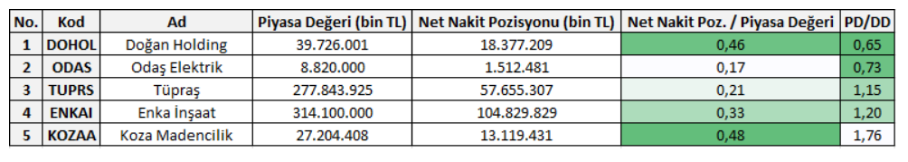

Sonuçlar incelendiğinde;

* 100 şirket içerisinde 5 şirketin piyasa değerine kıyasla güçlü net nakit yapıya sahip olduğu ve PD/DD rasyosunun 2’nin altında olduğu görüldü.
* Sektörel bazda öne çıkan belirgin bir sektör olmadığı anlaşıldı.
* Piyasa değerine kıyasla en güçlü net nakit yapıya sahip olan 3 şirketin sırasıyla KOZAA, DOHOL ve ENKAI olduğu görüldü.
* Filtrelere uyumlu olup en düşük PD/DD’ye sahip olan ilk 3 şirketin ise sırasıyla DOHOL, ODAŞ ve TUPRS olduğu izlendi.

**Not:** Yalnızca burada yer alan sonuçlar ve listeden yola çıkarak ilgili şirketler hakkında ucuz ya da pahalılık yorumu yapılması yetersiz ve buna bağlık sağlıksız olacaktır.

Sağlıklı olan bakış açısı, listede yer alan şirketler üzerine daha detaylı inceleme yaparak karar verilip yol haritası oluşturulması şeklinde olmalıdır.

**Kaynak: gcmyatirim.com.tr**